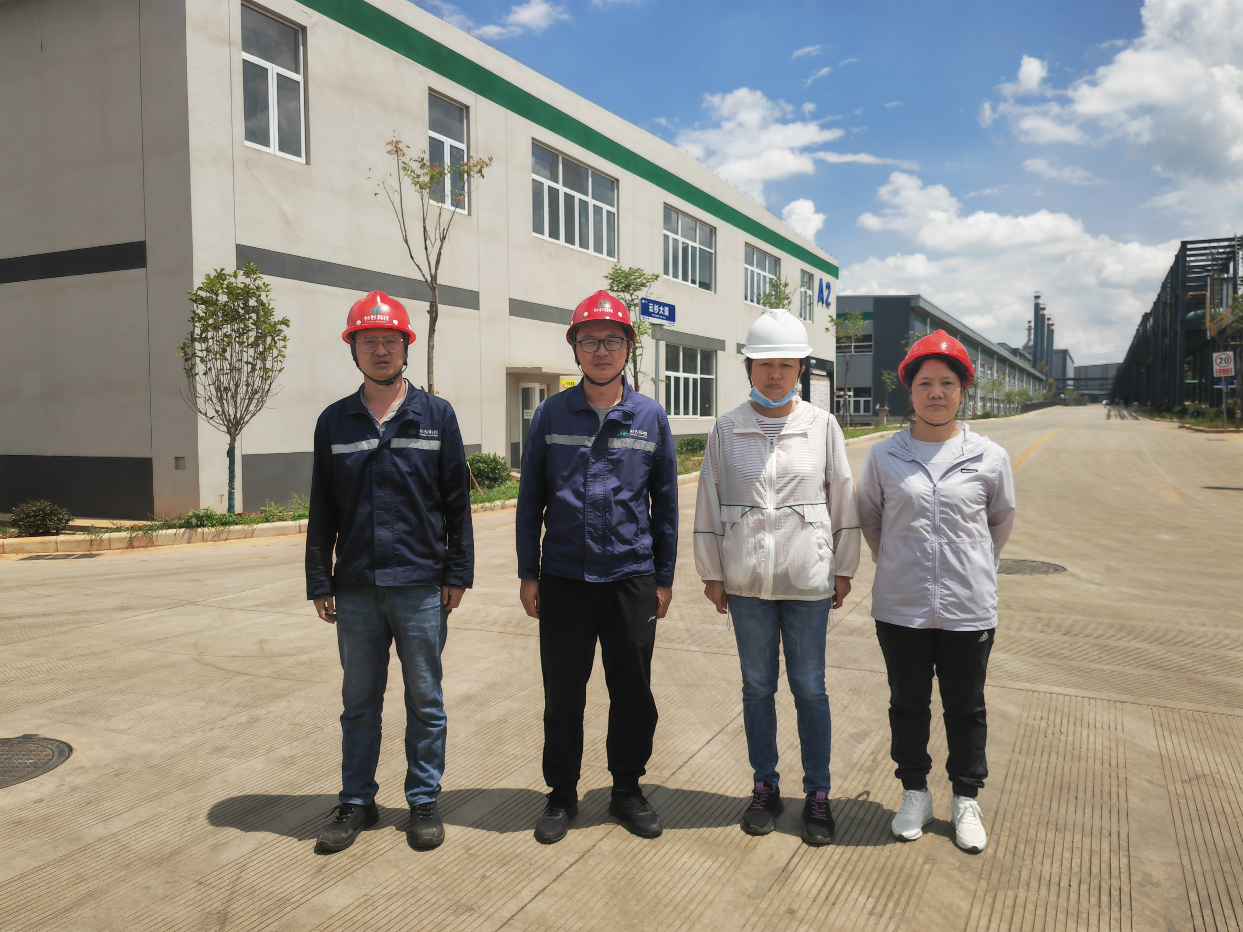
评价人员现场踏勘
（左起：何勇、何宗益、周路平-二级评价师、徐卫琼-三级评价师）

